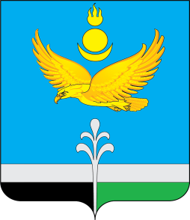

РОССИЙСКАЯ ФЕДЕРАЦИЯ
ИРКУТСКАЯ ОБЛАСТЬ
НУКУТСКИЙ РАЙОН

АДМИНИСТРАЦИЯ
МУНИЦИПАЛЬНОГО ОБРАЗОВАНИЯ «НУКУТСКИЙ РАЙОН»

ПОСТАНОВЛЕНИЕ

19 июня 2024 № 251 п. Новонукутский

О внесении изменений в постановление
Администрации муниципального образования
«Нукутский район» от 09.10.2023 № 357
«Об организации оказания муниципальных
услуг в социальной сфере при формировании
муниципального социального заказа на оказание
муниципальных услуг в социальной сфере на
территории муниципального образования
«Нукутский район»

В соответствии с частью 3 статьи 28 Федерального закона от 13 июля 2020 г. № 189-ФЗ «О государственном (муниципальном) социальном заказе на оказание государственных (муниципальных) услуг в социальной сфере», постановлением Правительства Российской Федерации от 13 октября 2020 г. № 1678 «Об утверждении общих требований к принятию решений органами государственной власти субъектов Российской Федерации (органами местного самоуправления) об организации оказания государственных (муниципальных) услуг в социальной сфере», руководствуясь ст. 35 Устава муниципального образования «Нукутский район», Администрация

ПОСТАНОВЛЯЕТ:

1. Внести в постановление Администрации муниципального образования «Нукутский район» от 09.10.2023 № 357 «Об организации оказания муниципальных услуг в социальной сфере при формировании муниципального социального заказа на оказание муниципальных услуг в социальной сфере на территории муниципального образования «Нукутский район», следующие изменения:
1.1. Пункт 6 изложить в новой редакции:
«6. Администрации муниципального образования «Нукутский район» обеспечить формирование и утверждение муниципального социального заказа на оказание муниципальной услуги «Реализация дополнительных образовательных программ» в соответствии с социальным сертификатом».
3. Опубликовать настоящее постановление в печатном издании «Официальный курьер» и разместить на официальном сайте муниципального образовании «Нукутский район».
4. Контроль за исполнением настоящего постановления возложить на заместителя мэра муниципального образования «Нукутский район» по социальным вопросам Е.М. Бунину.

Мэр А.М. Платохонов

